**第12讲 长方体的再认识**

**知识梳理**

**一、概念**

1、长方体的元素：____________个面、____________个顶点、____________条棱

2、长方体的三元素的特点：(主要是外观特征和数量关系)

①长方体的每个面都是____________；

②长方体的___________棱可以分为___________，每组中的___________棱的长度相等.

③长方体的____________个面可以分为____________组，每组中的____________个面形状大小都相同.

3、____________是特殊的长方体.

4、斜二测画法画长方体时要注意：宽画成标注尺寸的____________；看不到的线画成____________；要标字母和尺寸，要写____________.长方体*ABCD*-*EFGH*、平面*ABCD*、棱*AB*、顶点*A*.

5、计算公式之一：(三条棱长分别是*a*、*b*、*c*的长方体)

①棱长和=____________；②体积=____________；③表面积=____________；

④无盖表面积=________________________.

计算公式之二：(边长是*a*正方体)

①棱长和=____________；②体积=____________；③表面积=____________；

④无盖表面积=____________.

6、长方体中棱与棱的位置关系有____________种，分别是：________________________.

7、长方体中棱与面的位置关系有____________种，分别是：________________________.

8、长方体中面与面的位置关系有____________种，分别是：________________________.

**二、检验垂直或平行的方法：**

1、检验直线与平面垂直的方法：①____________；②____________；③____________.

2、检验平面与平面垂直的方法：①____________；②____________；③____________.

3、检验直线与平面平行的方法：①____________；②____________.

4、检验平面与平面平行的方法：①____________；②____________.

**三、长方体中的棱与面的位置关系：(长方体中有现成的合页型折纸、长方形纸片可供检验)**

1、长方体中与某条棱平行的棱有3条，长方体中互相平行的棱共有18对；

2、长方体中与某条棱相交的棱有4条，长方体中相交的棱共有24对；

3、长方体中与某条棱异面的棱有4条，长方体中异面的棱共有24对；

4、长方体中与某条棱平行的面有2个；

5、长方体中与某条棱垂直的面有2个；

6、长方体中与某个面平行的棱有4条；

7、长方体中与某个面垂直的棱有4条；

8、长方体中与某个面平行的面有1个，长方体中互相平行的面共有3对；

9、长方体中与某个面垂直的面有4个，长方体中互相垂直的面共有12对.

**典型解析**

**例1：**要做一个棱长分别为3厘米、5厘米和7厘米的无盖的长方体纸盒，最少需要多大的纸？最多需要多少纸？

分析 (1)长方体的长、宽、高分别为、、，它的表面积.

(2)本题中的长方体是无盖的，所以要分三种情况讨论：分别以，，为底面.

解 ①以为底面的长方体纸盒的表面积.

②以为底面的长方体纸盒的表面积.

③以为底面的长方体纸盒的表面积.

答：做这个纸盒最少需要纸张107平方厘米，最多需要纸张127平方厘米.

**【变式训练】**

一根长为36分米的铁丝截开后刚好能够搭成一个长方体架子，这个长方体架子的长、宽、高的长度均为整数分米，且互不相等，求这个长方体的体积.

答案：12立方厘米，15立方厘米或24立方厘米.

**例2：**用斜二测画法画边长为4cm的水平放置的等边三角形的直观图.

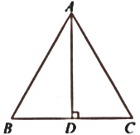

解 画线段，取中点；(如图(1))

(2)过点做，且在上截取；(如图(2))

(3)连结、(如图(3))

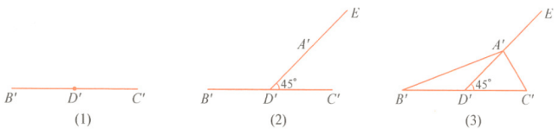

则三角形就是所求做的等边三角形的直观图.

**【变式训练】**

画一个长方体，使它一个顶点出发的三条棱长分别是*a、b、c*.

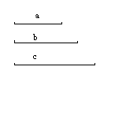

**例3：**如图所示，在正方体*ABCD*-*EFGH*中，有多少对平行的棱？有多少对垂直的棱？有多少对异面的棱？



**满分解答：**

有18对平行的棱；

有24对垂直的棱；

有24对异面的棱.

**技巧贴士：**

题目中问的是多少“对”的问题，即类似“握手问题”，故*AB*和*BA*应算作一次.

**例4：**如图，试问怎样用合页型折纸法来证明*BF*⊥平面*ABCD*.

Image25

**【变式训练】**

将一张长方形纸片对折后（如图），（1）放在写字台的玻璃板上，折痕AB与玻璃板表面成什么关系？（2）如果将它竖立起来放，结果又如何？



**例5：**如图，桌面上放着一本打开的书，

(1)与桌面垂直的平面有哪几个？(2)平面与平面是否垂直？

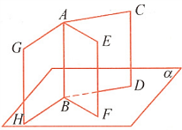

解 (1)与桌面垂直的平面有：平面，平面，平面；

(2)平面不一定与平面垂直，因为不一定等于90度.

**走进中考**

如图是无盖长方体盒子的表面展开图(重叠部分不计)，则盒子的容积为( ).

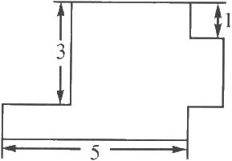

A.1 B.6 C.12 D.15

答案：B [提示]由图示可知长方体盒子的三条棱长分别为1，2，3，故容积为1×2×3=6.

**同步训练**

**一、填空题**

1.通常我们采用________画法来画长方体的直观图，在画图时，所画长方体的宽是实际宽的_______(填几分之几)，长与宽的夹角是_______.

答案：斜二测，，.

2.如图所示的长方体中：

(1)从正面看，看不见的棱有_____________________；

(2)与棱相等的棱有_____________________；

(3)与平面相对的平面有_____________________；

(4)位于水平位置的平面有_____________________.

答案：(1)棱，棱，棱；(2)棱，棱，棱；(3)平面；(4)平面，平面.

3.如图中，在长方体中，

(1)棱与棱：________；

(2)棱与棱：_______；

(3)棱与棱：________；

(4)棱与棱：________.

答案：(1)异面；(2)垂直；(3)异面；(4)相交.

4.如图，在长方体*ABCD*-*EFGH*中，若*AB*=8cm，*BC*=5cm，*BF*=2cm，

(1)求与平面*BCGF*垂直的所有棱的总长度_____________________；

(2)求与棱*CD*平行的所有面的面积总和_____________________.

(3)与面*ADHE*平行的棱有_____________________；

(4)与*AH*平行的面有___________________________；

(5)与*EF*平行的面有_________________________；

(6)与*EF*垂直的面有_________________________；

(7)与面*ABGH*平行的棱有_____________________.

5.如图，在长方体*ABCD*-*EFGH*中，

与平面*ABCD*垂直的面是____________________；

与平面*ABFE*平行的面是____________________；

与平面*ABGH*垂直的面是____________________.

**二、选择题**

6．以下说法中正确的个数是 ( )．

(1)水平面是平面，但平面不一定是水平面；

(2)凡与铅垂线重合的直线一定垂直于平面；

(3)直立于桌面上的合页型折纸的折痕必垂直于桌面；

(4)如果长方体的两条棱没有公共点，那么它们一定平行．

(A)1个； (B)2个； (C)3个； (D)4个．

7．如图，在长方体中，下列叙述中正确的有( )个．

①面面；

②棱面，棱棱；

③棱面，棱与棱异面．

(A)0 (B)1

(C)2 (D)3

**三、解答题**

8.如图，将一个横截面是正方形(面*BCGF*)的长方体木料，沿平面*AEGC*分割成大小相同的两块，表面积增加了30平方厘米.已知*EG*长5厘米，分割后每块木料的体积是18立方厘米.求原来这块长方体木料的表面积是多少？



9.如图，把一张长方形纸片*ABCD*对折，*EF*为折痕，在*AF*边上取一点*N*，在*BE*边上取一点*M*，使*FN*=*EM*，试判断*MN*与平面*ECDF*是否平行，并说明理由.



**【探索创新】**

小明准备用透明胶和硬纸板制作一个长方体纸盒，现在需要你的帮忙：

(1)制作前，要画出长方体纸盒的直观图，小明只画了一部分(如图1)，请你帮他画完整(不写画法)；

(2)制作时，需要裁剪一块长方形的硬纸板，小明经过设计发现正好将这块硬纸板全部用完(如图2)，请你求出长方体的长*a*、宽*b*和高*c*；

(3)制作完成后，小明想把这个盒子表面的其中5个面都涂满相同的颜色，而且要使涂色部分的面积最少，那么涂色部分的面积是多少呢？

 

图1 图2

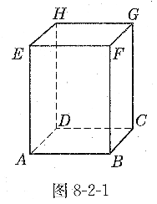

**跟踪训练**

1．如图1，长方体中棱与棱( )．

(A)长度相等 (B)棱比棱短

(C)棱比棱长 (D)以上说法都不对

2．如图1，长方体中面与面( )．

(A)形状相同 (B)大小相同

图1

(C)形状、大小都相同 (D)以上说法都不对

3．用斜二测画法画长方体时，以下说法正确的是( )．

(A)长方体的各个面都画成长方形 (B)长方体的各个面都画成平行四边形

(C)长方体的底面画成长方形 (D)长方体的底面画成平行四边形

4．如图2所示的各个图形中，不是长方体的有( )个．

(A)0 (B)1 (C)2 (D)3

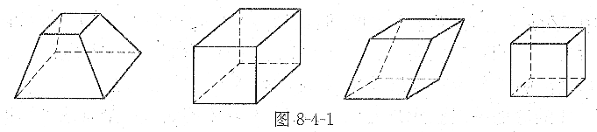

图2

5．如图1，在长方体中，与棱异面的棱有( )条．

(A)1 (B)2 (C)3 (D)4

6．如图1，在长方体中，下面各组中的两条棱都与平面平行的是( )．

(A)和 (B)和

(C)和 (D)和

7．下面哪个不是检验直线与平面垂直的工具( )．

(A)铅垂线； (B)长方形纸片； (C)三角尺； (D)合页型折纸．

8．在一个长方体中，以下说法中错误的有( )个．

①相对的两个面互相平行；②相对的两个面的形状、大小都相同；

③相邻的两个面互相垂直；④相邻的两个面的形状、大小都相同．

(A)0 (B)1 (C)2 (D)3

9．在一个长方体中，以下说法中正确的有( )个．

①可以将长方体的12条棱分成3组，每组中的4条棱长度都相等；

②任何一条棱都与4个面垂直；

③相交于同一顶点的三条棱互相垂直．

(A)0 (B)1 (C)2 (D)3

10．如图1，长方体中，下列叙述不正确的是( )．

(A)棱面

(B)面面，面面

(C)棱棱，棱棱，棱棱

(D)若，，，那么长方体的所有棱长的和为18cm